R
 | 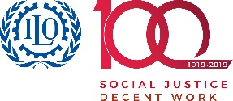  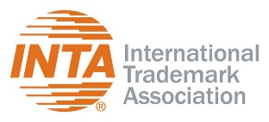 |  | 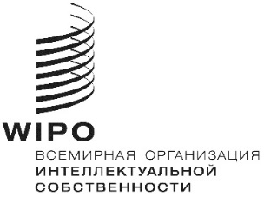
практикум
WIPO/IPTK/ GE/3/21/INF/3
оригинал: английский
дата: 20 октября 2021 г.
Заочный семинар-практикум «Интеллектуальная собственность для женщин-предпринимателей из числа коренных народов и местных общин»
организован
Всемирной организацией интеллектуальной собственности (ВОИС)
совместно с
Международной организацией труда (МОТ),
Международным торговым центром (МТЦ)
и
Международной ассоциацией товарных знаков (INTA)
Женева, Швейцария, 11–15 ноября 2019 г.
РЕКОМЕНДУЕМАЯ ЛИТЕРАТУРА
Документ подготовлен Международным бюро ВОИС

РЕКОМЕНДУЕМАЯ ЛИТЕРАТУРА
Руководство по вопросам интеллектуальной собственности в соглашениях о доступе и совместном пользовании выгодами
https://www.wipo.int/publications/ru/details.jsp?id=4329
Информационная справка 1. Традиционные знания и интеллектуальная собственность
https://www.wipo.int/edocs/pubdocs/ru/wipo_pub_tk_1.pdf
Информационная справка 5. Интеллектуальная собственность и традиционные ремесленные изделия
https://www.wipo.int/edocs/pubdocs/ru/wipo_pub_tk_5.pdf
Документирование традиционных знаний. Методическое пособие
https://www.wipo.int/edocs/pubdocs/ru/wipo_pub_1049.pdf
Интеллектуальная собственность и фестивали народного творчества, искусств и культуры. https://www.wipo.int/publications/ru/details.jsp?id=4371
Интеллектуальная собственность, генетические ресурсы, традиционные знания и традиционные выражения культуры. Общий обзор
https://www.wipo.int/edocs/pubdocs/ru/wipo_pub_933_2020.pdf

Охрана и поддержка родной культуры. Практическое руководство по вопросам интеллектуальной собственности для коренных народов и местных общин
https://www.wipo.int/edocs/pubdocs/ru/wipo_pub_1048.pdf
Интеллектуальная собственность как фактор развития туризма https://www.wipo.int/edocs/pubdocs/ru/wipo_pub_1054.pdf
9 Советов по интеллектуальной собственности для предпринимателей из числа коренных народов и местных общин
https://www.wipo.int/tk/ru/entrepreneurship/top-tips/index.html

